Муниципальное Автономное Общеобразовательное Учреждение Гимназия № 7

Исследовательская работа
ФИГУРНОЕ КАТАНИЕ

Пичкалёвой Киры
2 «А» класс
Кл. руководитель
Шехирева Елена Владимировна

Пермь
2023г.
Содержание
- Введение
- Основная часть
  - Историческая справка
  - Виды и элементы фигурного катания
  - Знаменитые фигуристы
  - Исследовательская часть
- Заключение
- Список литературы
- Приложения

- Введение
Фигурное катание – это тяжелый вид спорта. Много времени нужно, чтобы делать такие сложные вращения и прыжки, как делают наши чемпионки Аделина Сотникова, Алина Загитова, Анна Щербакова. Мне очень нравится этот вид спорта. Я бы хотела стать чемпионкой мира, но для этого нужно много заниматься. Этот красивый, но сложный вид спорта воспитывает волевые качества: выносливость, гибкость, ловкость, настойчивость, терпение, а также укрепляет здоровье и способствует координации движений. Когда мама с папой записали меня на фигурное катание, я сначала боялась кататься, все время падала. Но благодаря усердию и постоянным тренировкам, я научилась делать вращения, спирали, дорожки и одинарные прыжки и хочу научиться выполнять более сложные элементы фигурного катания.
Цель – Выяснить, как фигурное катание помогает в жизни?
Задачи:
- Узнать информацию об историю возникновения фигурного катания;
- Рассказать про знаменитых фигуристов;
- Рассказать про элементы фигурного катания
- Рассказать о том, как фигурное катание укрепляет иммунитет и воспитывает в спортсмене волевые качества;
- Провести анкетирование среди одноклассников по теме моего исследования;
- Сформировать вывод
Методы:
- Теоретические (изучение литературы и интернет-ресурсов)
- Практическая (Анкетирование, посещение катка)
Проблема – смогу ли я преодолеть трудности, если не все будет получаться?
Актуальность - занятия фигурным катанием воспитало у меня терпение, настойчивость, смелость, старательность. Поэтому я считаю, этот вид спорта поможет и другим детям воспитать эти качества и укрепить здоровье.
Объект исследования – фигурное катание
Предмет исследования – черты характера, которые помогает выработать этот вид спорта.

- Основная часть
  - Историческая справка
Фигурное катание – это конькобежный вид спорта. Фигурное катание в России было известно еще со времен Петра I. Русский царь привез из Европы первые образцы коньков. Именно Петр I придумал новый способ крепления коньков – прямо к сапогам. В 1838 году в Петербурге вышел первый учебник для фигуристов – «Зимние забавы и искусство бега на коньках».
Русское фигурное катание, как вид спорта, зародилось в 1865 году. 5 марта 1878 года состоялось первое состязание русских фигуристов на общественном катке. С 1924 года фигурное катание неизменно входит в программу зимних Олимпийских игр.
Секция, где я занимаюсь фигурным катание называется «Flip», что в переводе означает «прыжок». Второй по сложности среди зубцовых.
Моего тренера зовут Седегова Юлия Вячеславовна, она так же, как и я с детства занималась фигурным катанием.

2.2 Виды элементов фигурного катания
Основные элементы фигурного катания: шаги, спирали, вращения, прыжки. Все элементы выполнять сложно, так как необходимо держать равновесие, правильно выполнять фигуру, приземляться на нужное ребро лезвия. Мне пока удаются лучше всего шаги, вращения и спирали. На прыжках иногда я падаю, но стараюсь выполнять все указания тренера и думаю, что к следующему сезону у меня все поучится. На сегодняшний день я уже умею прыгать «Axel». Этот прыжок считается самым сложным в фигурном катании. Так же я умею прыгать ридбергер, флип, сальхов, луц, тулуп.

  - Знаменитые фигуристы
Слуцкая – двукратная чемпионка мира, первая в истории семикратная чемпионка Европы, единственная в мире фигуристка-одиночница четырехкратная победительница Финалов мировой серии Гран-при по фигурному катанию.
Алексей Ягудин – заслуженный мастер спорта России. Является Олимпийским чемпионом 2002 г., четырехкратным чемпионом мира, трехкратным чемпионом Европы, двукратным победителем финалов Гран-при, а также двукратным чемпионом мира среди профессионалов.
Илья Авербух – заслуженный мастер спорта России, серебряный призер Олимпийских игр в Солт-Лейк-Сити, чемпион мира 2002 г., чемпион Европы 2003 г., чемпион России (1997, 2000 - 2002 гг.).
Татьяна Навка – в паре с Костомаровым Р. Стали Олимпийскими чемпионами, двукратными чемпионами мира, трехкратными чемпионами Европы, трехкратными победителями финалов Гран-при и трехкратными чемпионами России.
Алина Ильназовна Загитова— российская фигуристка, выступавшая в одиночном катании.
Единственная в истории России и вторая в мировой истории после Ким Ён А фигуристка-одиночница, завоевавшая все титулы в мировом фигурном катании («Большой шлем»).
Олимпийская чемпионка 2018 года в одиночном катании, чемпионка мира (2019) и Европы (2018), победительница финала Гран-при (2017), чемпионка России (2018), серебряный призёр Олимпийских игр 2018 в командных соревнованиях, серебряный медалист чемпионата Европы (2019), финала Гран-при (2018) и чемпионата России 2017 года.
Чемпионка мира среди юниоров 2017 года, победительница финала юниорского Гран-при сезона 2016/2017 и чемпионка России среди юниоров (2017).

  - Исследовательская часть
 | вес | выносливость | настроение | внешний вид осанки
2020 год | 19 кг | минимальная | хорошее | сутулость
2023 год | 23 кг | максимальная | отличное | подтянутый, прямая осанка
Когда я начала заниматься фигурным катанием, я боялась льда. Мне казалось, что я никогда не научусь стоять на коньках. Но прошло немного времени, и я уже делала первые успехи. Мне помогла моя настойчивость, желание научиться кататься. Значит, спортсмену нужно быть настойчивым. Когда стала делать шаги, дорожки, появилась уверенность. Так постепенно я все тверже стала стоять на коньках. Вот что я отметила: мой вес, выносливость, аппетит и внешний вид изменились.

Вывод: для детей физические нагрузки просто необходимы. Активный отдых – это лучшее средство для восстановления сил и душевного равновесия. Многие врачи советуют занятия фигурным катанием детям с ослабленным иммунитетом.
При систематическом катании на коньках:
- развивается опорно-двигательная система,
- улучшается обмен веществ,
- увеличивается сопротивляемость инфекционным заболеваниям,
- формируется гармоничная фигура,
- развивается вестибулярный аппарат,
- улучшается функционирование сердечно-сосудистой и дыхательной систем,
- укрепляется нервная система.
Для подтверждения выводов была подготовлена анкета для ребят из моего класса.

Анкета
- Занимались ли вы каким-либо видом спорта?
нет
да

- Как давно вы занимаетесь в секции?
4 г.
3 г.
2 г.
1 г.

- Что вам дают занятия спортом?
______________________________________________________
______________________________________________________

3.Заключение
Занятия спортом необходимы каждому школьнику, так как спорт помогает укреплять здоровье, воспитывает волевые качества, приучает к партнерству.
Занятия фигурным катанием помогло мне исправить осанку, развить вестибулярный аппарат, укрепить опорно-двигательную систему и воспитать мужество, выносливость, настойчивость, уверенность. Значит, предположения о том, что спортом заниматься сложно, но если научиться преодолевать трудности и не бросать начатое, то все получится. Только каждодневные тренировки дают хорошие результаты. Сейчас у меня уже получаются прыжки, вращения и спирали, а значит и победы на соревнованиях.

- Литература
- Апарин В.А. С чего начинать обучение фигурному катанию на коньках. – М.: ФиС, 2000.-158 с.
- Верхошанский Ю.В. Основы специальной физической подготовки спортсменов. – М.: ФиС, 1988. – 169 с.
- Гришина М.В. Подготовка фигуристов. Основы управления. – М.: ФиС, 1988. – 176 с.
- Мишин А.Н. Школа в фигурном катании для всех. – Ленинград: Лениздат, 1976. -–125 с.
- Панин Н.А. Искусство фигуриста. – М.: ФиС, 1956. – 130 с.
- https://ru.sport-wiki.org/vidy-sporta/figurnoe-katanie/

- Приложения
Упражнение «Кораблики». Помогают спортсмену вырабатывать равновесие, а также тренируют правильное скольжение на внешних ребрах лезвия.

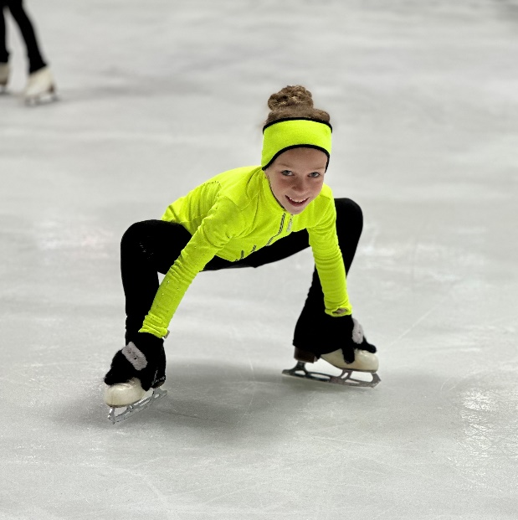

Упражнение «Тюльпанчик». Помогает спортсмену вырабатывать равновесие, укрепляет спину.

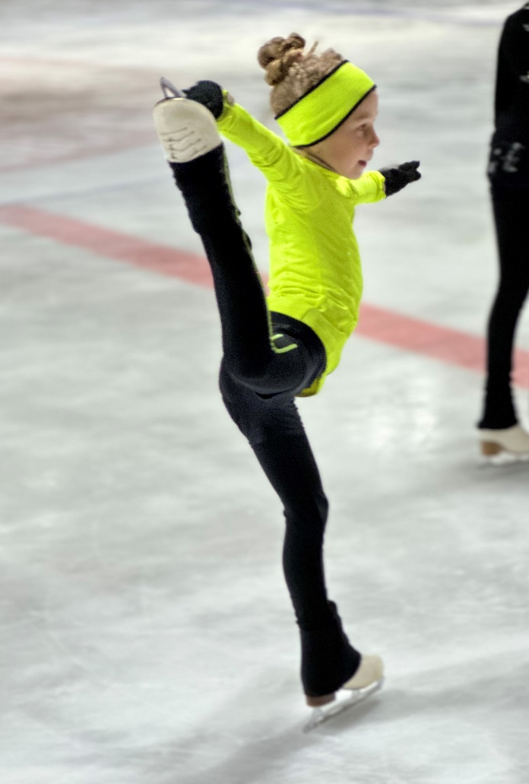

Упражнение «Ласточка» 2020г. Здесь мы видим не уверенное выполнение упражнения, нога поднята не на максимум.

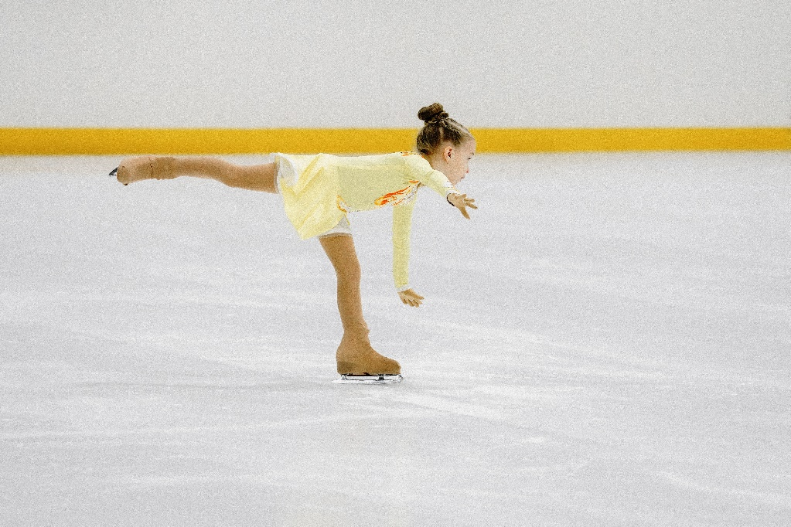

Упражнение «Ласточка» 2021г. Мы видим уже уверенно поднятую ногу, корпус тела находится в правильном положении.

